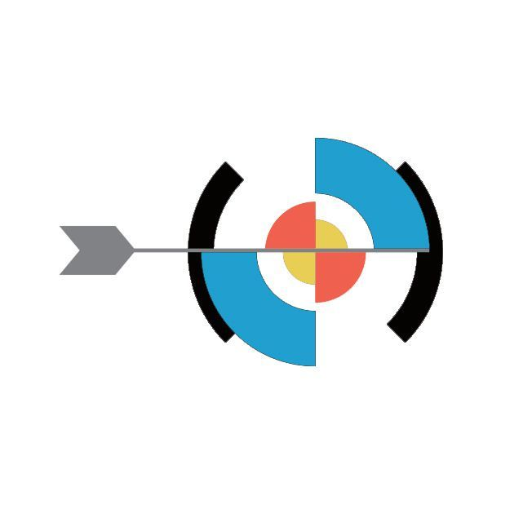

2018年罗湖区粤港澳大湾区青少年射箭交流赛报名表

2018 年10月20-21日

参赛单位: 联络人:
联络电话: 传真:

射手 | 姓名 | 性别 | 出生年份  YY-YY-YY | 参赛项目 | 备注
1
2
3
4
5
6
7
8
9
10
11
12
领队
工作人员
工作人员

请于 2018 年10月10日之前发送至邮箱453817532@qq.com

联系人：王丹 联系电话：13825202864

